Муниципаль бюджет гомумбелем  учреждениесе “Татарстан Республикасы  Саба муниципаль районы Ш.З.Зиннуров исемендәге Сатыш урта гомумбелем  бирү мәктәбе” | 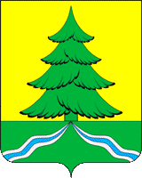 | Муниципальное бюджетное общеобразовательное учреждение  “Сатышевская средняя  общеобразовательная школа  Сабинского муниципального района  Республики Татарстан им.Ш.З.Зиннурова»
422070, Татарстан Республикасы, Саба районы,  Сатыш авылы, Ленин ур., 17  тел.: (8843) 624-83-47  E-mailsatishsaba@yandex.ru  ИНН 1635002860, КПП 163501001, ОГРН 1021607154909 |  | 422070, Республика Татарстан, Сабинский район,  с.Сатышево ул. Ленина, дом.17  тел.: (8843) 624-83-47  E-mailsatishsaba@yandex.ru  ИНН 1635002860, КПП 163501001, ОГРН 1021607154909

Исх.док. № 198
от «25» декабря 2020 г.

Заместителю министра –
руководителю департамента надзора
и контроля в сфере образования
Министерства образования и науки
Республики Татарстан
Музипову Р.Г.

Отчет
об исполнении предписания
МБОУ «Сатышевская СОШ им. Ш.З.Зиннурова» Сабинского муниципального района Республики Татарстан
ИНН 1635002860, ОГРН 1021607154909
от «20» марта 2020 года № П534/20-Д-ГН

№ | Пункт предписания | Проделанная работа | Подтверждающие документы
1. | Не соблюден порядок приема в МБОУ «Сатышевская СОШ им. Ш.З.Зиннурова» в 2017-2018, 2018-2019, 2019-2020 учебных годах:  - информация, указанная в заявлениях о приеме в МБОУ «Сатышевская СОШ им. Ш.З.Зиннурова» не в полной мере соответствует требованиям п.9 Приказа МО и Н РФ №32 | Заявление о приеме в МБОУ «Сатышевская СОШ им. Ш.З.Зиннурова» приведено в соответствие с приказом Министерства просвещения Российской Федерации от 02.09.2020 года № 458 «Об утверждении Порядка приема на обучение по образовательным программам начального общего, основного общего, среднего общего образования». | Выписка из протокола заседания Совета родителей (законных представителей) обучаю-щихся МБОУ «Сатышевская СОШ им. Ш.З.Зиннурова» от «30» октября 2020 г. №3 (Приложение 1).  Выписка из протокола заседания Совета обучающихся МБОУ «Сатышевская СОШ им. Ш.З.Зиннурова» от «30» октября 2020 г. №3 (Приложение 2).  Выписка из протокола педагогического совета МБОУ «Сатышевская СОШ им. Ш.З.Зиннурова» от «31» октября 2020 года №3 (Приложение 3).  Выписка из приказа «Об утверждении локальных нормативных актов» от «31» октября 2020 года №167 (Приложение 4).  Положение о приеме на обучение по образовательным программам начального общего, основного общего, среднего общего образования в муниципальное бюджет-ное общеобразовательное учреждение «Сатышев-ская средняя общеобра-зовательная школа Сабинского муници-пального района Республики Татарстан им. Ш.З.Зиннурова» размещено на официальном сайте школы  https://edu.tatar.ru/saby/satyshevo/sch/page4105980.htm  Форма заявления о приеме в МБОУ «Сатышевская СОШ им. Ш.З.Зиннурова» размещена на официаль-ном сайте школы во вкладке «Прием в школу»  https://edu.tatar.ru/saby/satyshevo/sch/page456390.htm
2. | Содержание локальных нормативных актов МБОУ «Сатышевская СОШ им. Ш.З.Зин-нурова», регламенти-рующих организацию образовательного процесса и деятельность органов самоуправления МБОУ «Сатышевская СОШ им. Ш.З.Зинну-рова» (в том числе представленных на официальном сайте МБОУ «Сатышевская СОШ им. Ш.З.Зинну-рова» в информационно-телекоммуникационной сети «Интернет» https://edu.tatar.ru/saby/satyshevo/sch/page1961478.htm) не приведено в соответствие с требованиями ст. 30, 34, 38, 45, 58 № 273- ФЗ «Об образовании в РФ» и противоречит требова-ниям Устава МБОУ «Сатышевская СОШ им. Ш.З.Зиннурова», утвержденного Поста-новлением руководителя Исполнительного коми-тета Сабинского муниципального района Республики Татарстан от 04 апреля 2015 года № 1132-п (далее - Устав), в том числе:  а) положение, регулирующее языки обучения и воспитания, а также определяющее выбор родного языка при изучении предметной области «Родной язык и литературное чтение на родном языке»/ «Родной язык и литература» не приведено в соответствие с требованиями ст. 14 № 273-ФЗ «Об образовании в РФ» в полном объеме; | Исполнено. Положение о языках образования и воспитания, а также определяющее выбор родного языка при изучении предметной области «Родной язык и литературное чтение на родном языке»/ «Родной язык и литература» муниципального бюджет-ного общеобразовательного учреждения «Сатышевская средняя общеобразов-тельная школа Сабинского муниципального района Республики Татарстан им. Ш.З.Зиннурова» приведено в соответствие с требованиями ст. 14 № 273-ФЗ «Об образовании в РФ». | Выписка из протокола заседания Совета родителей (законных представителей) обучаю-щихся МБОУ «Сатышевская СОШ им. Ш.З.Зиннурова» от «30» октября 2020 г. №3 (Приложение 1).  Выписка из протокола заседания Совета обучающихся МБОУ «Сатышевская СОШ им. Ш.З.Зиннурова» от «30» октября 2020 г. №3 (Приложение 2).  Выписка из протокола педагогического совета МБОУ «Сатышевская СОШ им. Ш.З.Зиннурова» от «31» октября 2020 года №3 (Приложение 3).  Выписка из приказа «Об утверждении локальных нормативных актов» от «31» октября 2020 года №167 (Приложение 4).  Положение о языках образования и воспитания, а также определяющее выбор родного языка при изучении предметной области «Родной язык и литературное чтение на родном языке»/ «Родной язык и литература» муниципального бюджет-ного общеобразователь-ного учреждения «Сатышевская средняя общеобразовательная школа Сабинского муниципального района Республики Татарстан им. Ш.З.Зиннурова» размеще-но на официальном сайте школы https://edu.tatar.ru/saby/satyshevo/sch/page4105980.htm
 | б) положение, опреде-ляющее требования к одежде обучающихся не приведено в соответ-ствие с требованиями ст. 38 № 273-ФЗ «Об образовании в РФ» | Исполнено. Положение о школьной форме и внешнем виде обучающихся муниципаль-ного бюджетного общеобразовательного учреждения «Сатышевская средняя общеобразова-тельная школа Сабинского муниципального района Республики Татарстан им. Ш.З.Зиннурова» приведено в соответствие с требованиями ст. 38 № 273-ФЗ «Об образовании в РФ». | Выписка из протокола заседания Совета родителей (законных представителей) обучающихся МБОУ «Сатышевская СОШ им. Ш.З.Зиннурова» от «22» августа 2020 г. №1 (Приложение 5).  Выписка из протокола заседания Совета обучающихся МБОУ «Сатышевская СОШ им. Ш.З.Зиннурова» от «22» августа 2020 г. №1 (Приложение 6).  Выписка из протокола педагогического совета МБОУ «Сатышевская СОШ им. Ш.З.Зиннурова» от «24» августа 2020 г. №1 (Приложение 7).  Выписка из приказа от «26» августа 2020 г. №73 «Об утверждении локальных нормативных актов» (Приложение 8).  Положение о школьной форме и внешнем виде обучающихся муници-пального бюджетного общеобразовательного учреждения «Сатышев-ская средняя общеобразо-вательная школа Сабин-ского муниципального района Республики Татарстан им. Ш.З.Зиннурова» размещено на официаль-ном сайте школы https://edu.tatar.ru/saby/satyshevo/sch/page4105980.htm
3. | Не созданы условия, определенные Порядком обеспечения условий доступности для инвалидов объектов и предоставляемых услуг в сфере образования, а также оказания им при этом необходимой помощи, утвержденным Приказом Министерства образования и науки Российской Федерации от 09 ноября 2015 года №1309 (далее – Порядок):  - не обеспечено создание инвалидам условий доступности в соответствии с требованиями п.з Порядка:  з) не обеспечено оказание работниками МБОУ «Сатышевская СОШ им. Ш.З.Зиннурова» иной необходимой инвалидам помощи в преодолении барьеров, мешающих получению услуг в сфере образования и использованию объекта наравне с другими лицами. | Исполнено. Преподаватель-организатор по ОБЖ Ахметшин И.И. обучался в ЧОУ ДПО «Арский учебный центр» по программе «Организация технической помощи инвалидам и лицам с ограниченными возможностями здоровья в образовательной организации». Удостоверение о повышении квалификации ПК №0478013, регистрационный номер 0489. | Копия Удостоверения прилагается.  (Приложение 9).
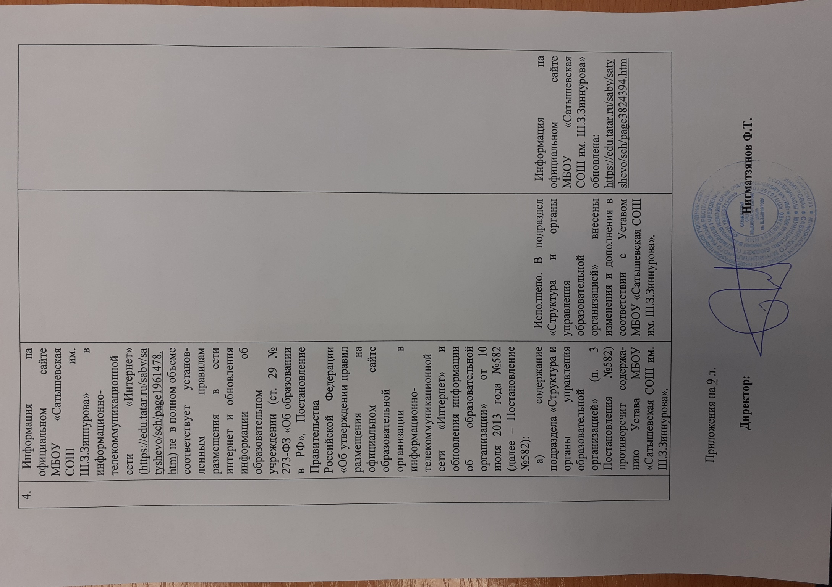

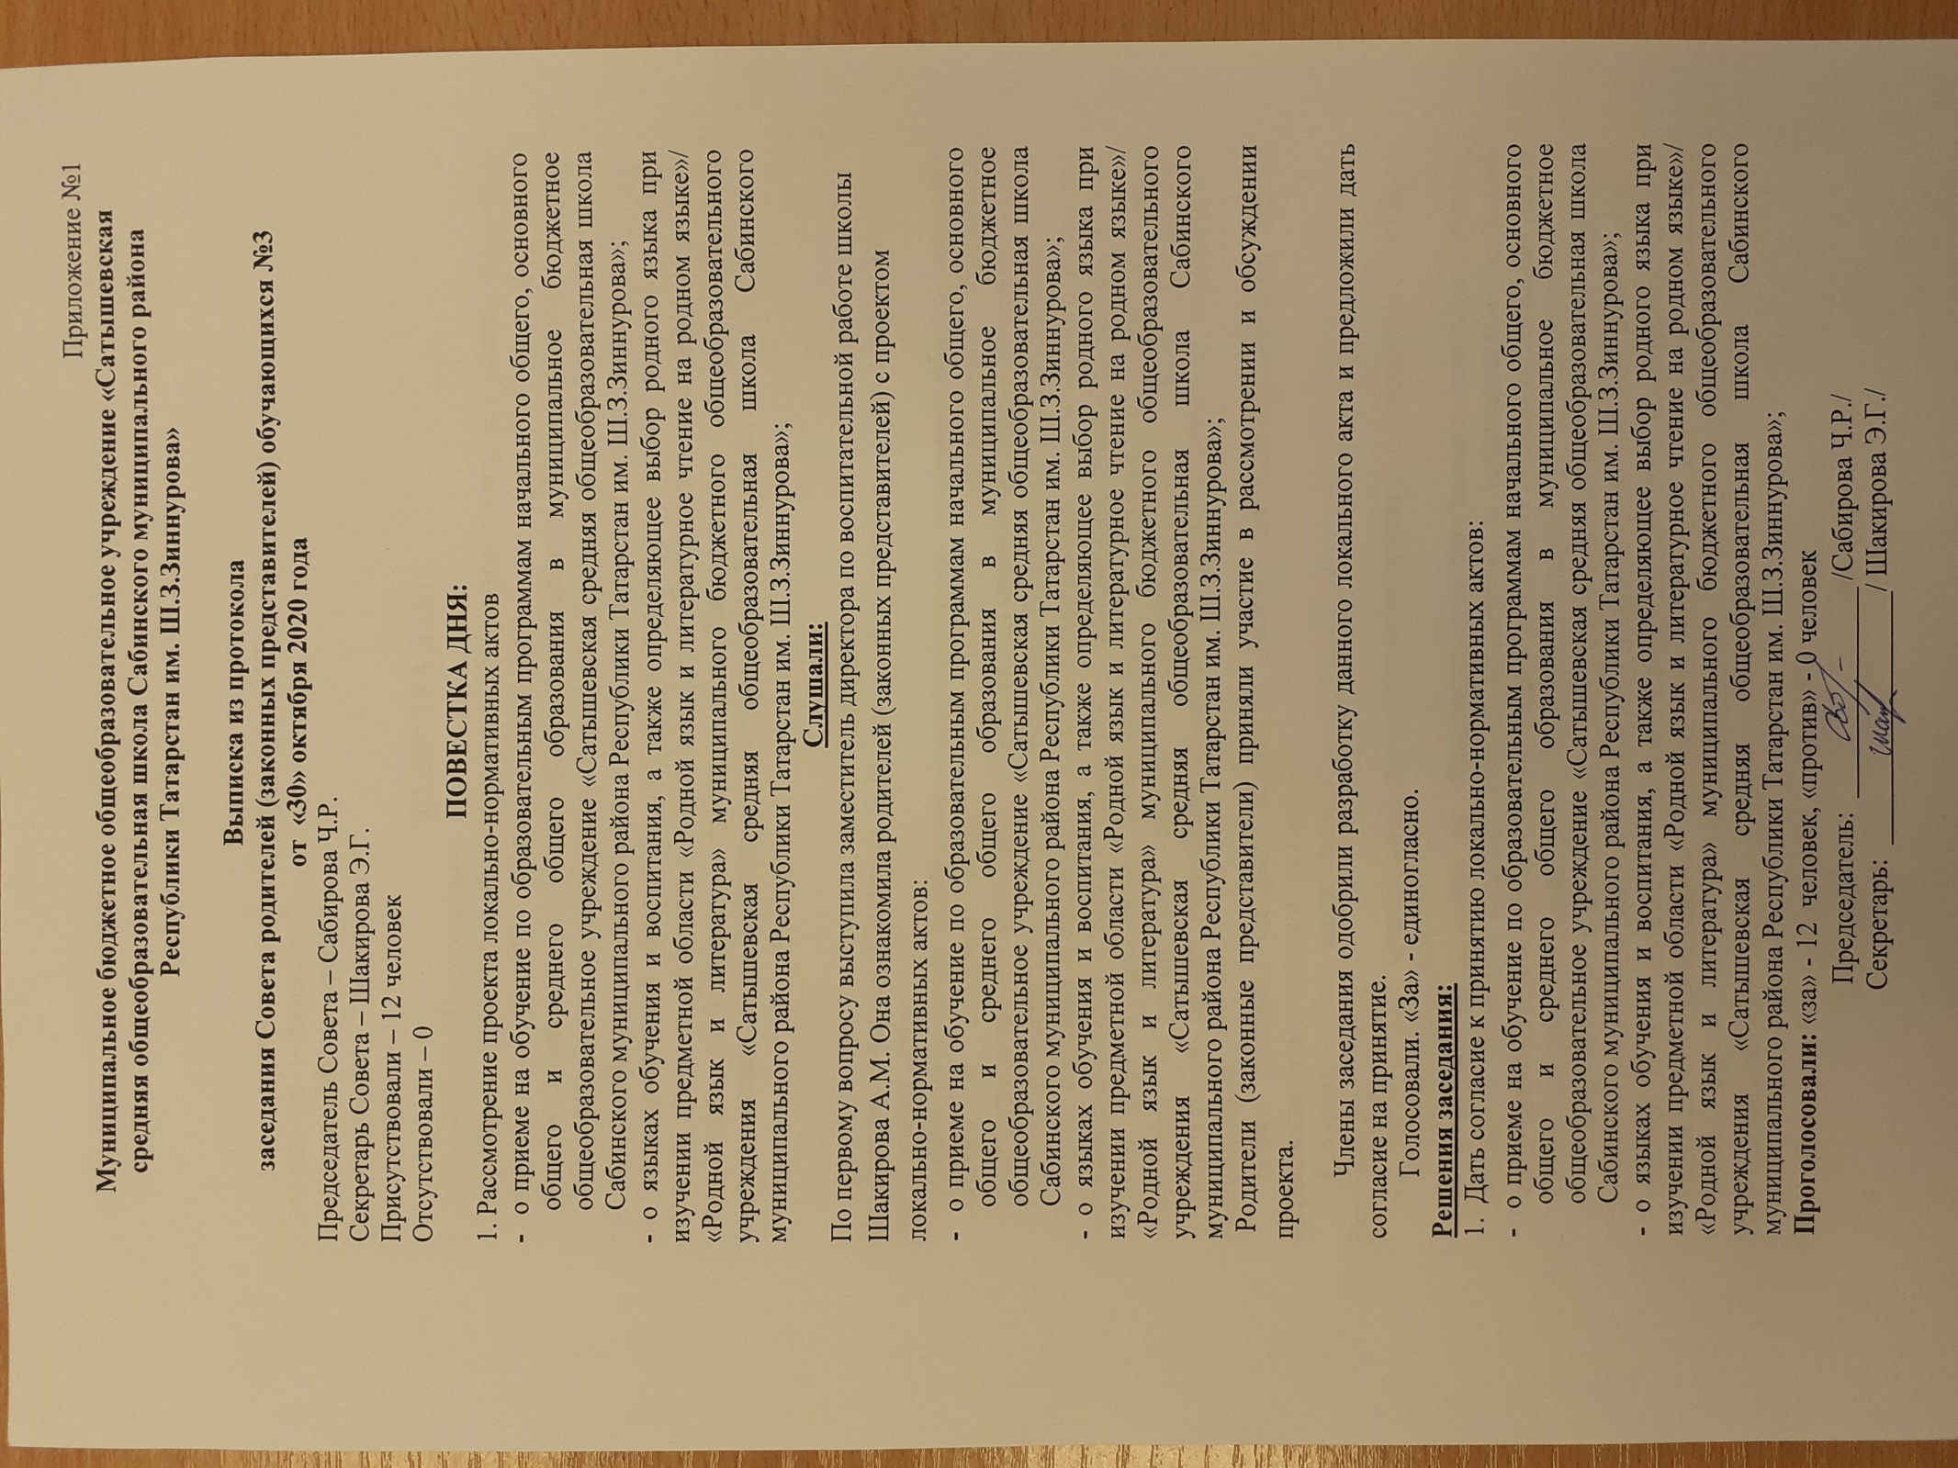

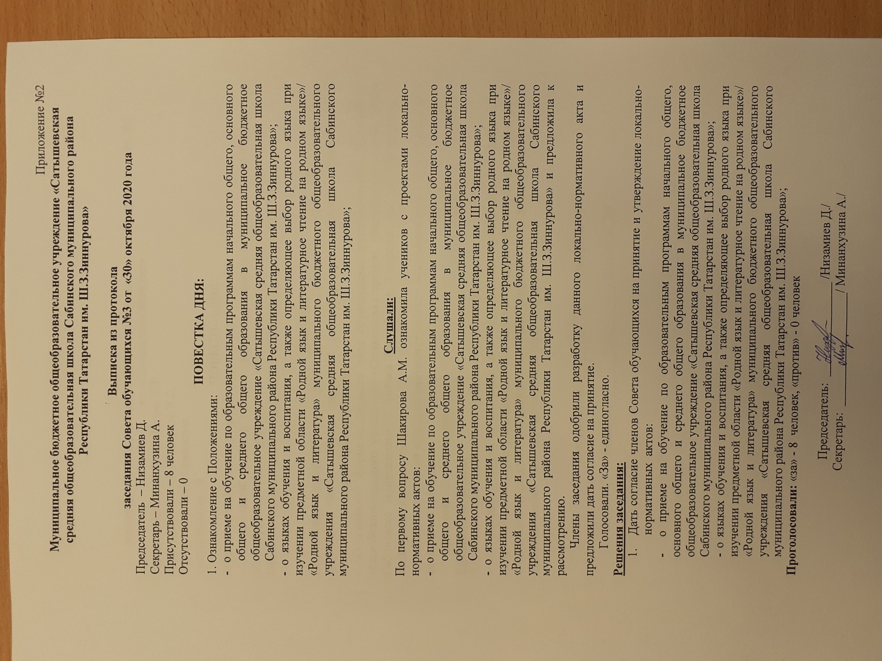

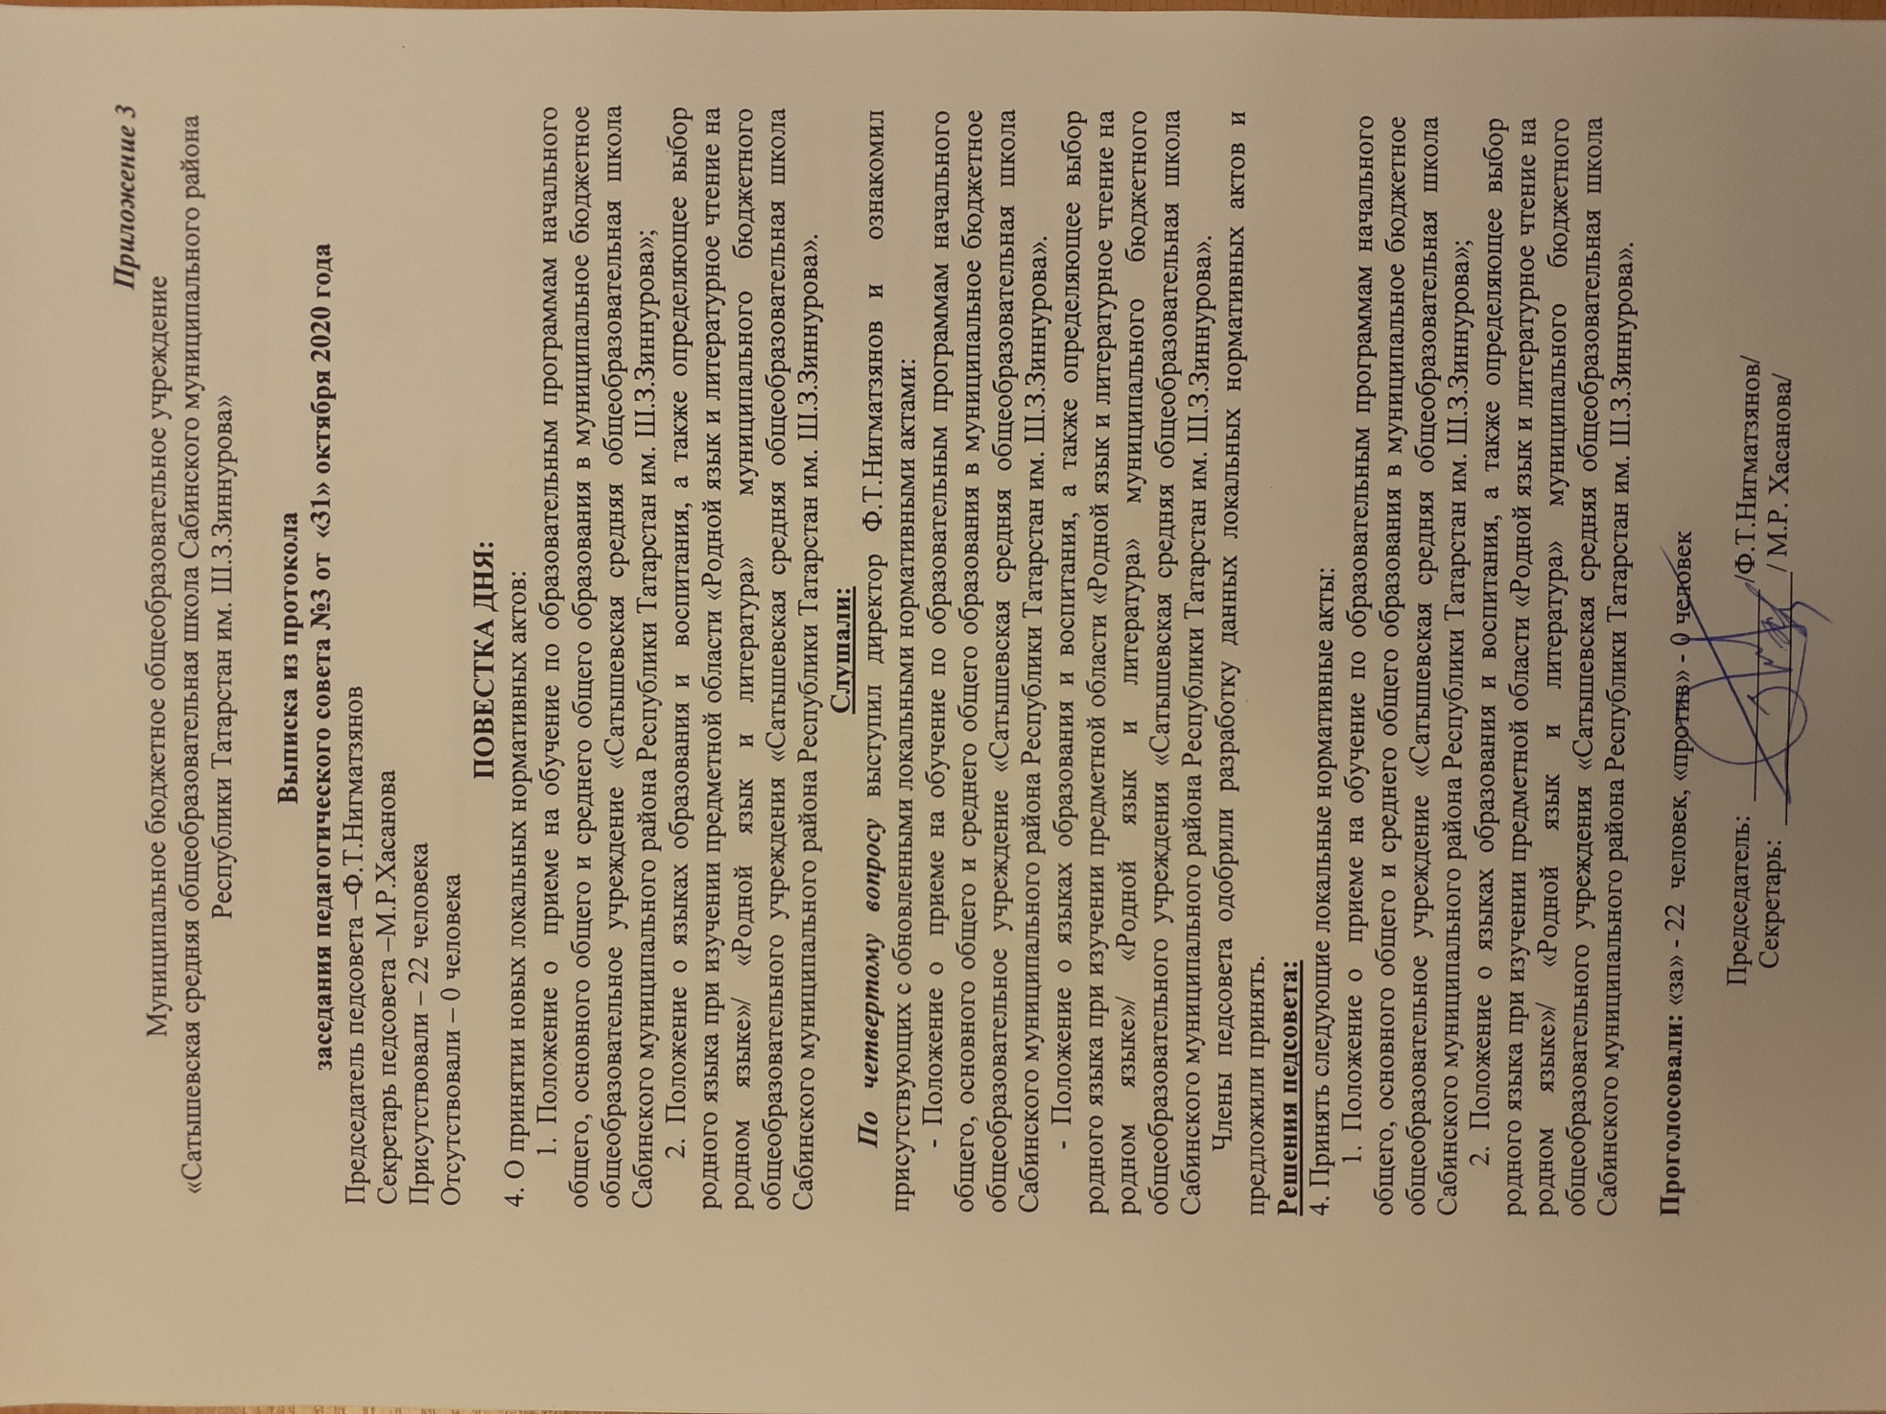

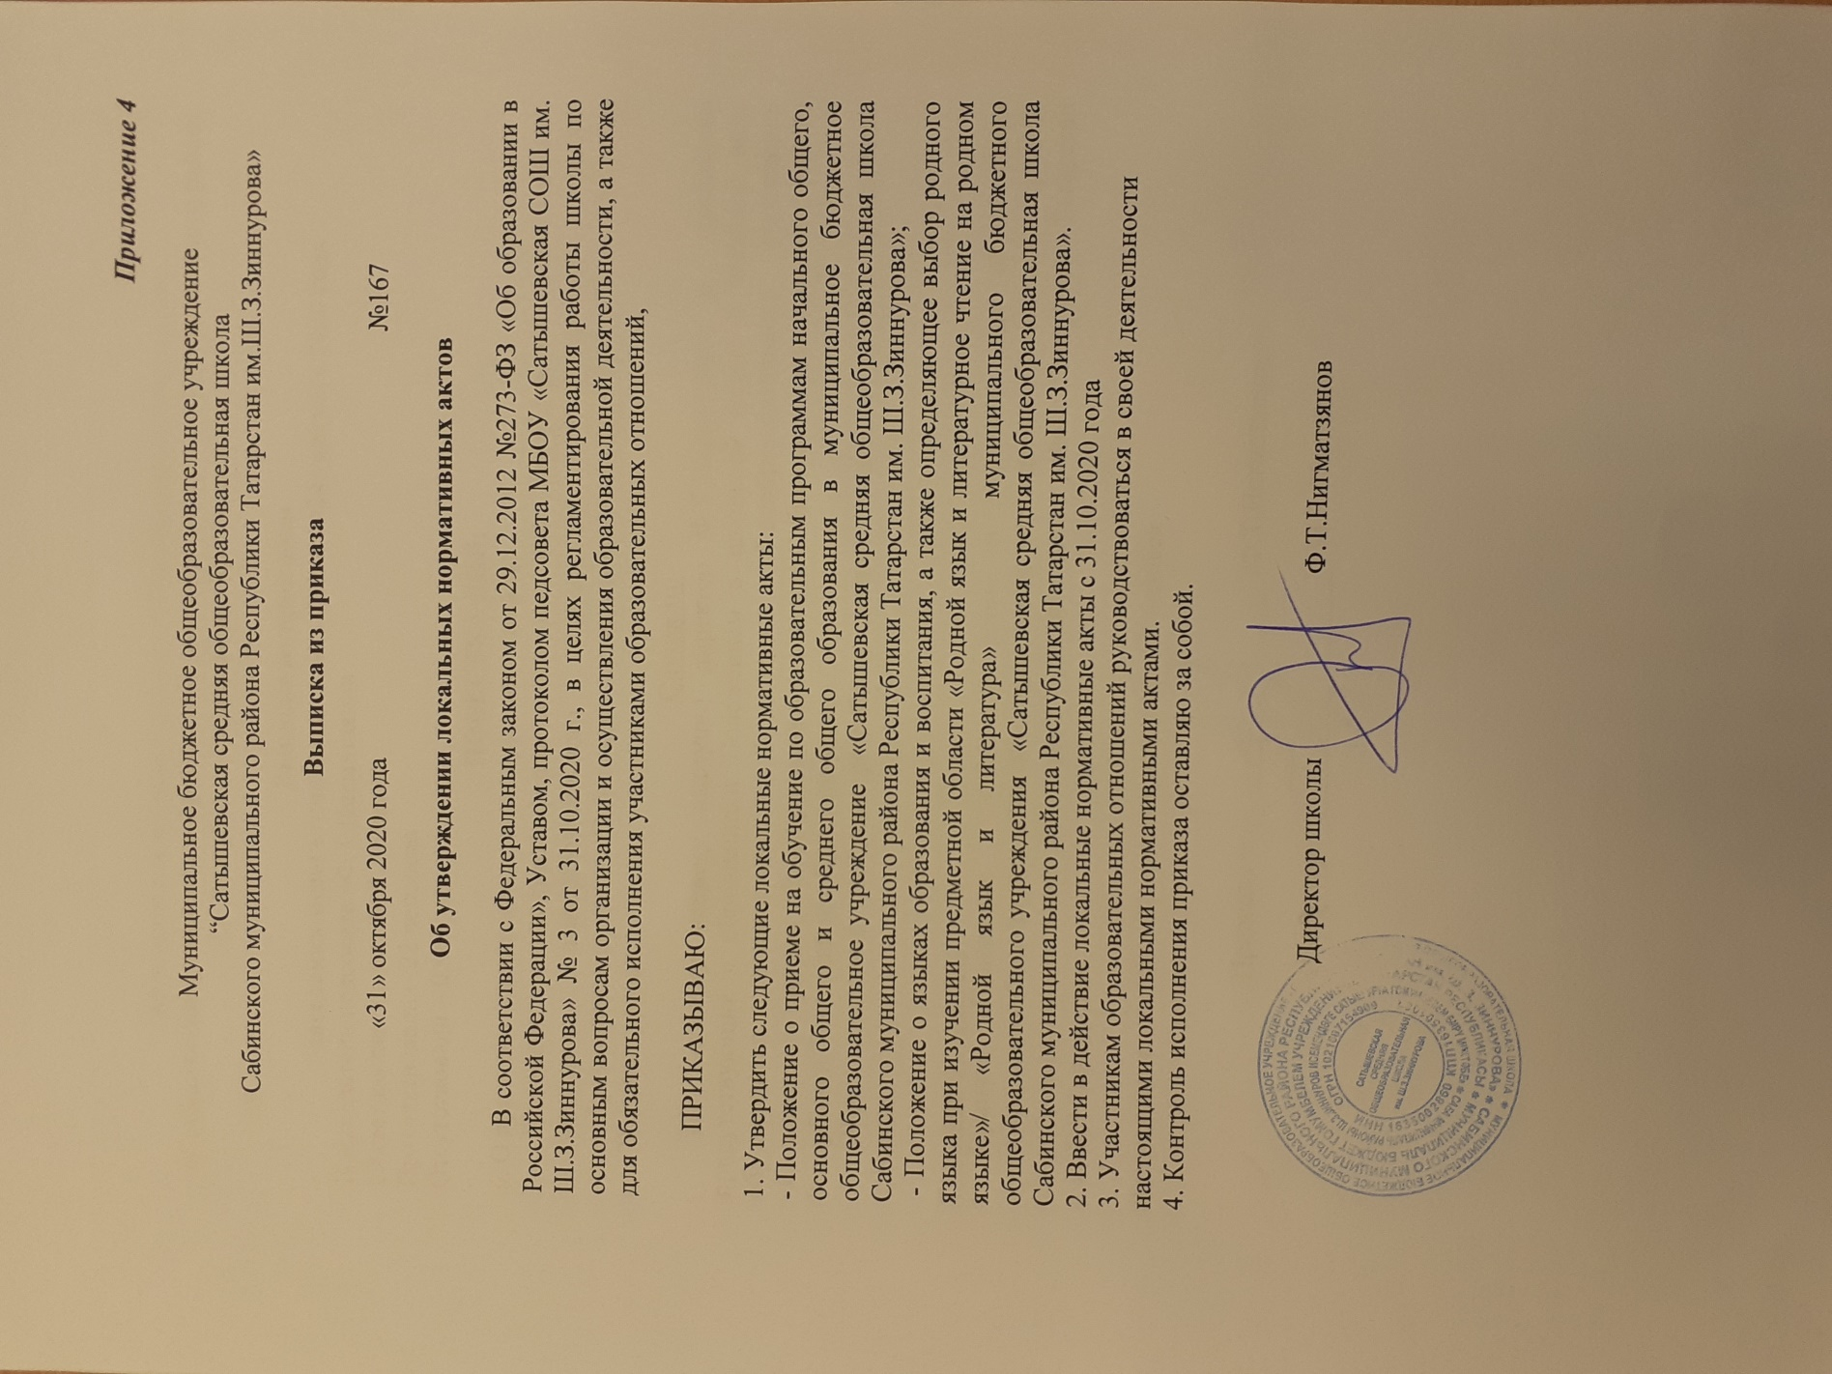

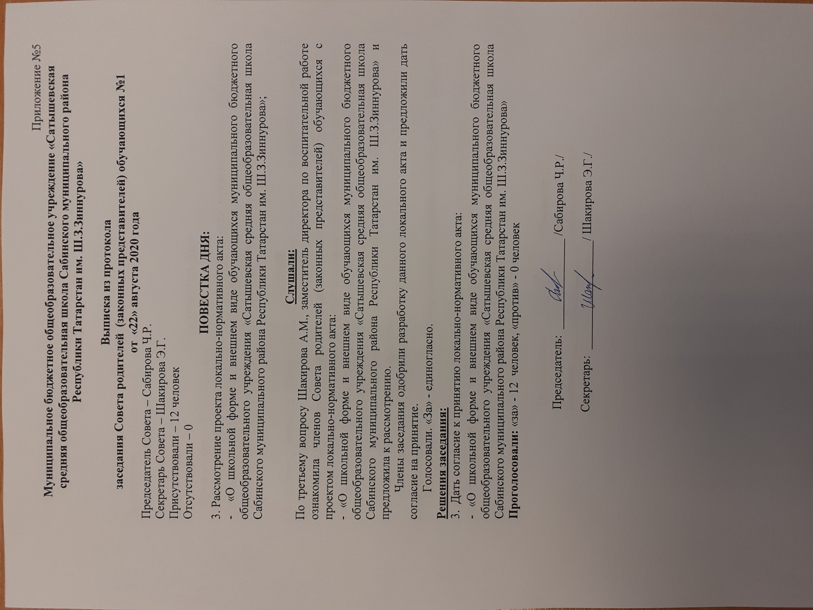

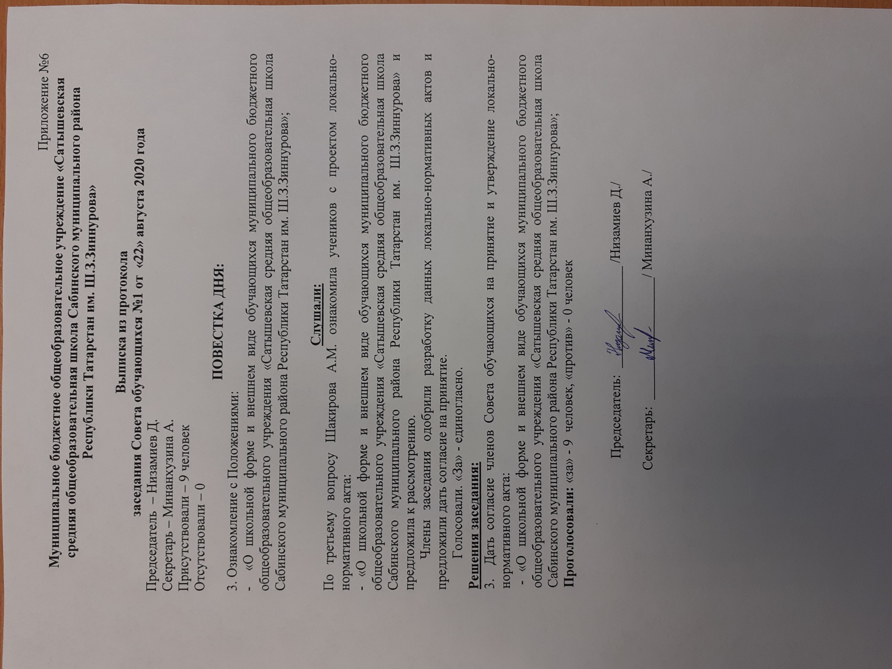

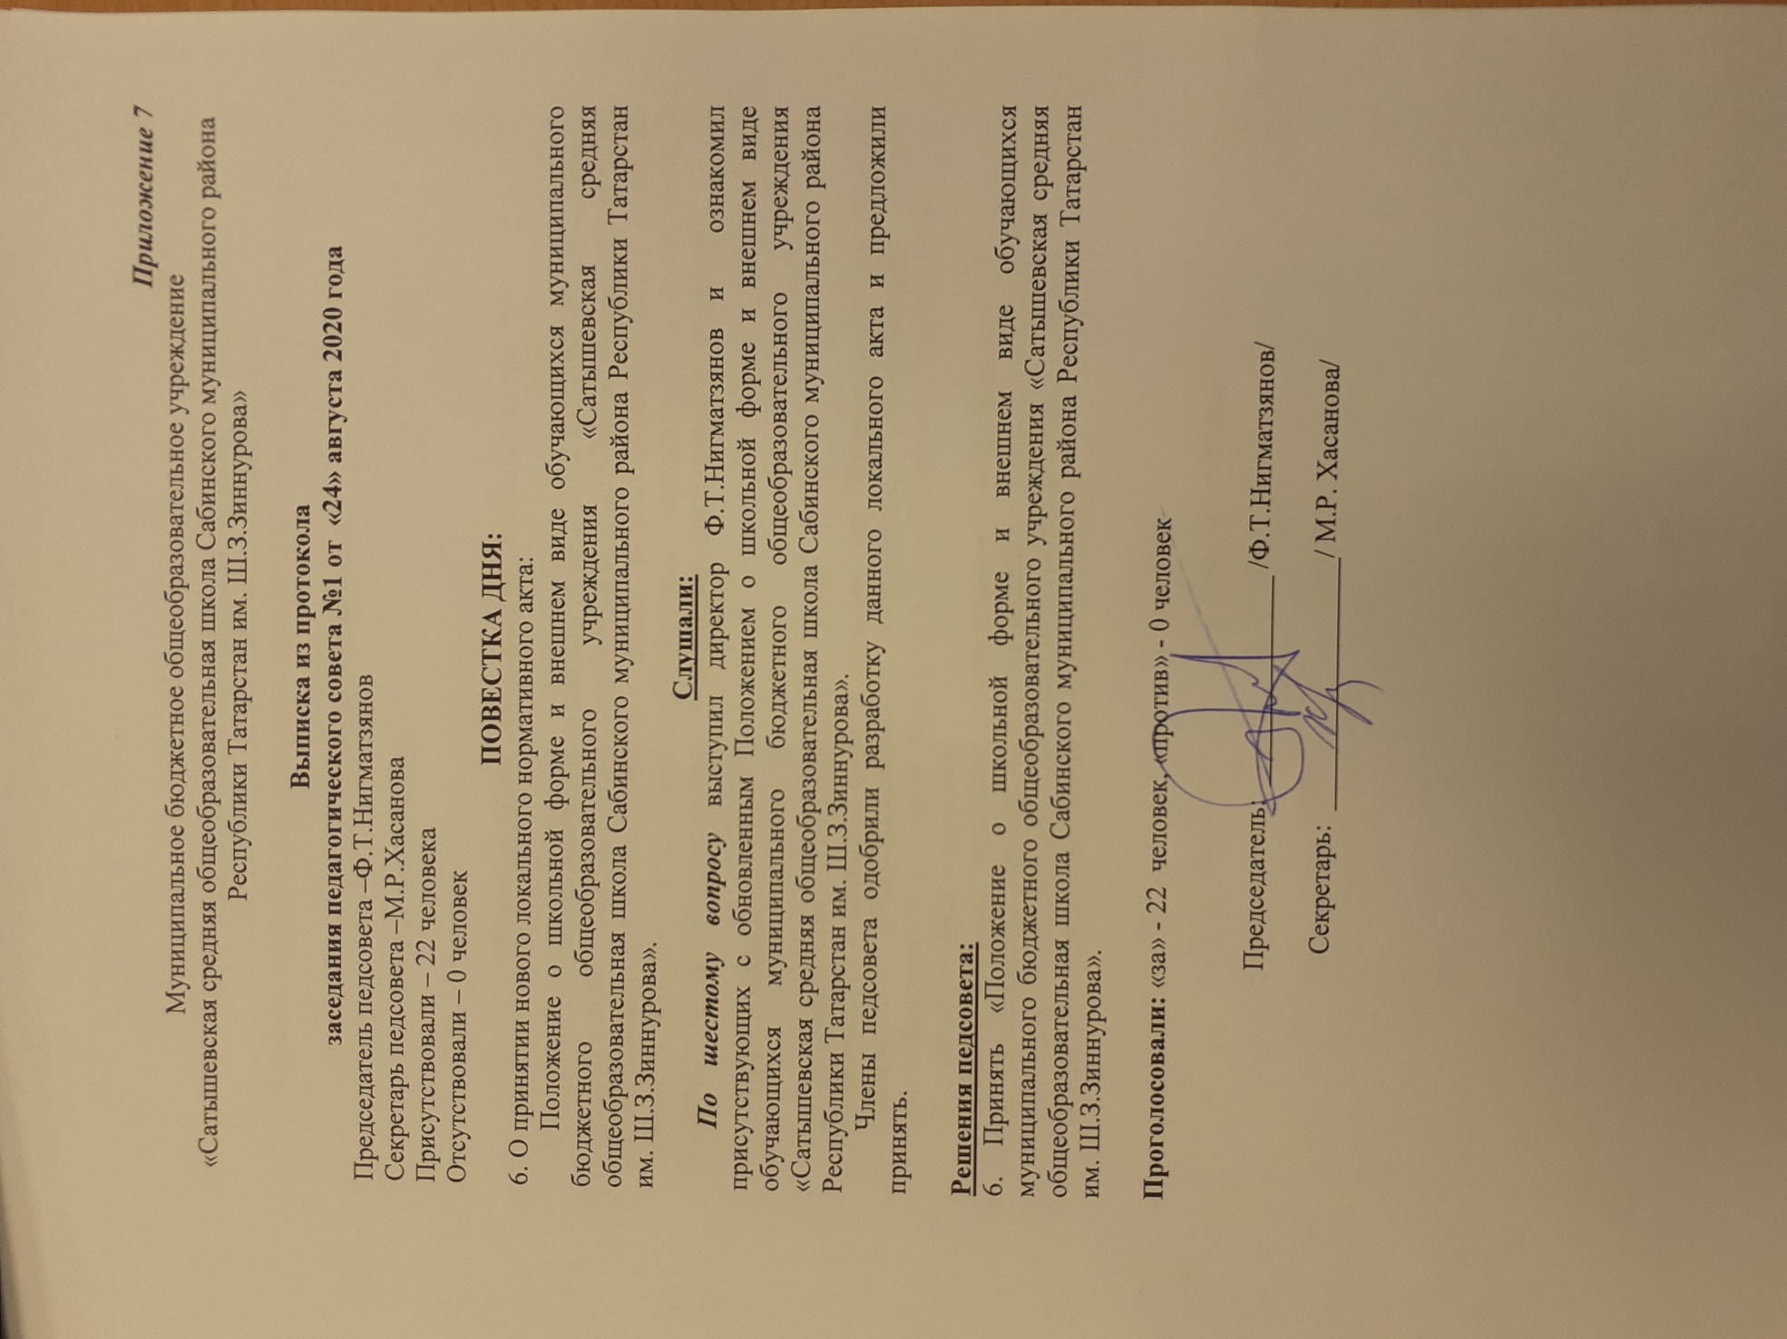

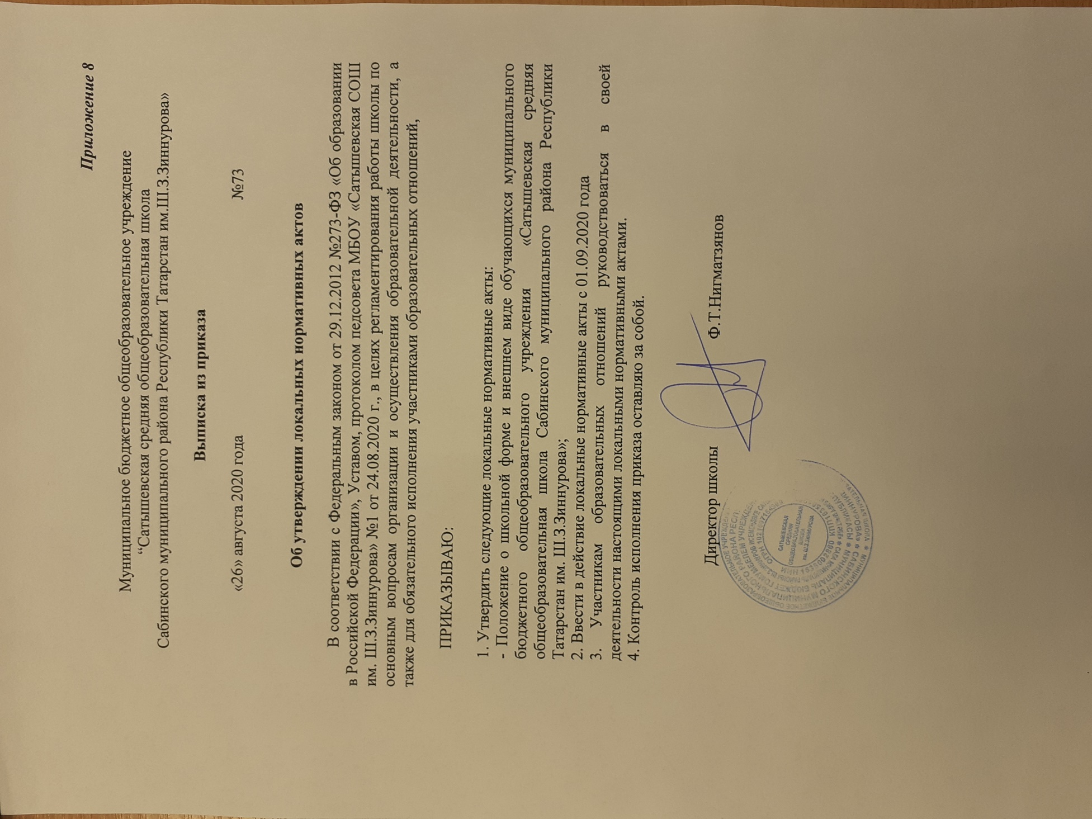

Приложение 9

